UNIVERSIDADE DO ESTADO DA BAHIA – UNEB

DEPARTAMENTO DE CIÊNCIAS EXATAS E DA TERRA – DCET

COLEGIADO DE SISTEMAS DE INFORMAÇÃO – CSI

ECONOMIA 2021.2

PROF. VITOR LOPES

Grupo de discentes: Aécio de Oliveira, Iuri, Jhonatas Santana dos Anjos, Luiz Carlos.

**1ª ATIVIDADE AVALIATIVA**

1. Dado o diagrama abaixo explique o fluxo circular da renda e o objeto da Teoria Microeconômica.

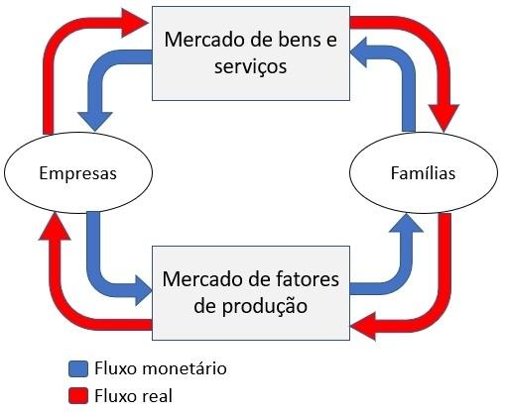

O diagrama demonstra o fluxo circular de renda/riqueza. A representação ilustra a interação entre os agentes de uma economia de forma agregada, através da macroeconomia, tendo empresa e família como os agentes principais.

Para o mantenimento desse sistema o mercado de bens e serviços realizam trocas econômicas entre famílias e empresas.

Já o mercado de fatores de produção é responsável pela manutenção do ciclo, já que responsável por ditar como a mão de obra produtiva se comporta na hora da produção.

1. Sobre o conceito de **elasticidade,** responda:
   1. Se o preço do bem X variou 10% e a quantidade variou 20%, calcule a elasticidade-preço da demanda e classifique-a.

R=

e= elasticidade

e= 20%/10%

e= 2/1 -> e= 2

O bem X é um bem **elástico.**

* 1. Se a renda do bem Y variou 30% e a quantidade variou 15%, calcule a elasticidade-renda da demanda e classifique o tipo de bem.

R=

e= 15%/30%

e= 1/2 -> e= 0,5

O bem Y é um bem **inelástico.**

1. Preencha as lacunas da tabela a seguir e apresente a representação gráfica:

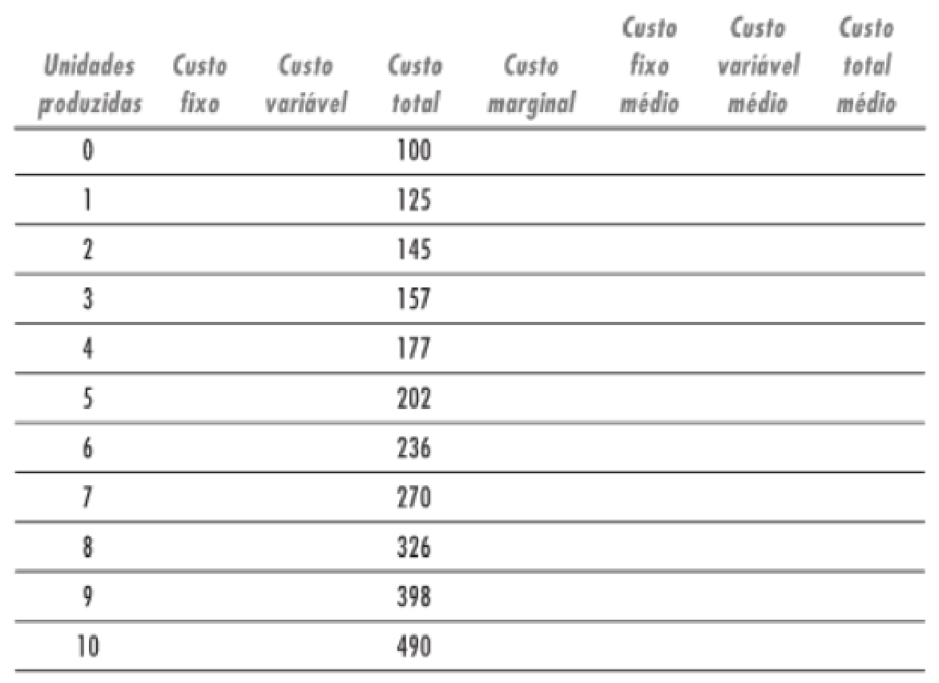

| Unidades produzidas | Custo fixo | Custo variável | Custo total | Custo marginal | Custo fixo médio | Custo variável médio | Custo total médio |
| --- | --- | --- | --- | --- | --- | --- | --- |
| 0 | 100 | 0 | 100 | -- | -- | -- | -- |
| 1 | 100 | 25 | 125 | 25 | 100 | 25 | 125 |
| 2 | 100 | 45 | 145 | 20 | 50 | 22.5 | 72.5 |
| 3 | 100 | 57 | 157 | 12 | 33.33 | 19 | 52.33 |
| 4 | 100 | 77 | 177 | 20 | 25 | 19.25 | 44.25 |
| 5 | 100 | 102 | 202 | 25 | 20 | 24 | 40.4 |
| 6 | 100 | 136 | 236 | 34 | 16.66 | 22.66 | 39.33 |
| 7 | 100 | 170 | 270 | 34 | 14.29 | 24.29 | 38.57 |
| 8 | 100 | 226 | 326 | 56 | 12.5 | 28.25 | 40.75 |
| 9 | 100 | 298 | 398 | 72 | 11.11 | 33.11 | 44.22 |
| 10 | 100 | 390 | 490 | 92 | 10 | 39 | 49 |

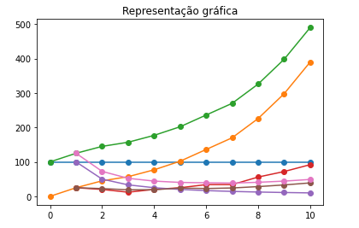



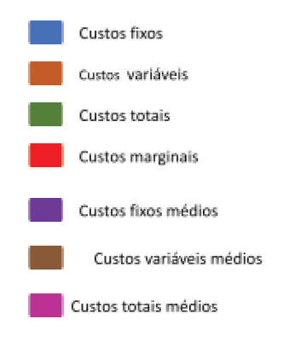













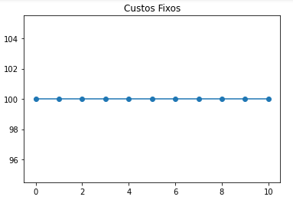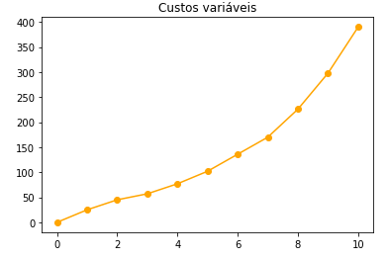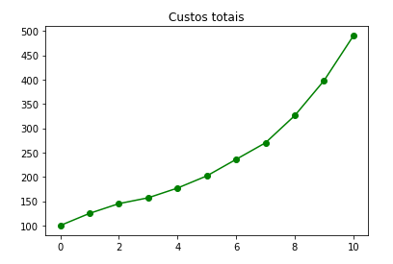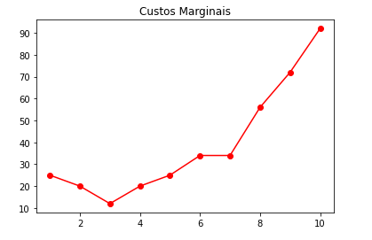

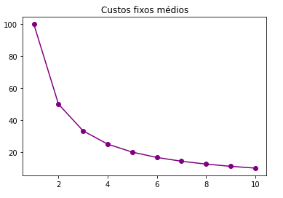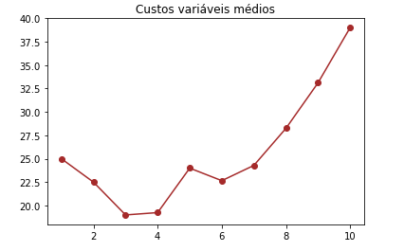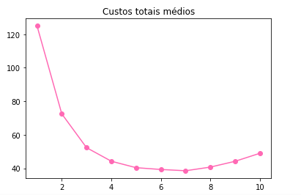

4) Qual das seguintes afirmações é verdadeira quanto à relação entre as funções de custo médio e custo marginal?

a) Quando o custo médio é uma função decrescente da produção, o custo marginal é maior do que o custo médio. FALSO

b) Quando o custo médio não aumenta ou diminui (porque é constante ou em um ponto mínimo), o custo marginal é igual ao custo médio VERDADEIRO

c) A função de custo médio é sempre menor do que a função de custo marginal FALSO

d) A função de custo médio é sempre maior que a função de custo marginal FALSO

e) Quando o custo médio é uma função crescente da produção, o custo marginal é inferior ao custo médio FALSO

5) A figura seguinte ilustra as funções de custo médio de curto prazo para plantas pequenas, médias e grandes. Com base na figura e nas parcelas fornecidas, para qual nível de quantidade é uma planta média a melhor escolha?

a) Q1

**b) Q2**

c) Q3

d) Q4

e) Q5

**Resposta: b)**

